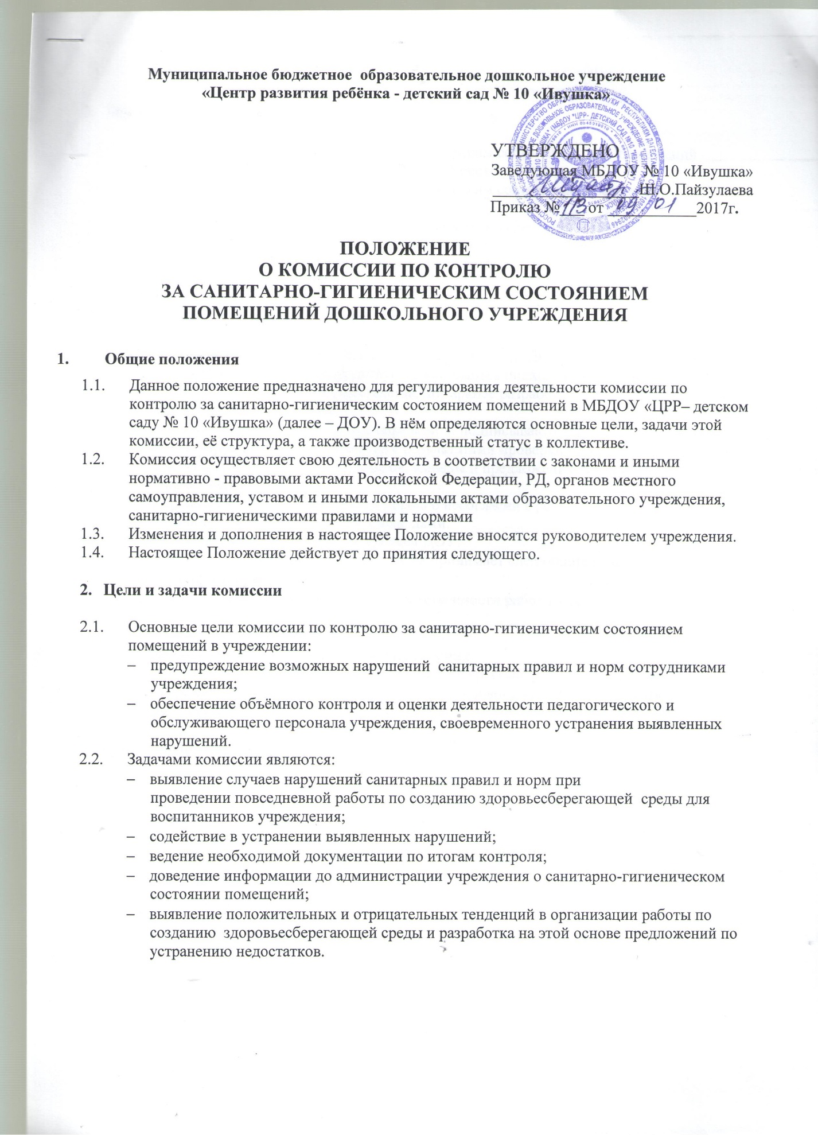

- Организация деятельности комиссии

  - Комиссия по контролю за санитарно-гигиеническим состоянием помещений – действующий рабочий орган в управленческой системе учреждения.
  - Комиссия по контролю за санитарно-гигиеническим состоянием помещений организуется приказом по учреждению.
  - В состав комиссии входят: председатель, члены комиссии, которые назначаются из числа наиболее опытных и положительно зарекомендовавших себя сотрудников.
  - Общее руководство деятельностью комиссии осуществляется заведующей ДОУ.
  - Стратегическое руководство деятельностью комиссии осуществляется заместителем завхозом.
  - Тактическое руководство деятельностью комиссии осуществляется председателем, членами комиссии.
  - Председатель комиссии отчитывается перед заведующей ДОУ.
  - Комиссия в своей работе руководствуется системным подходом, который предполагает: постоянство контроля, его осуществление по заранее разработанным схемам; соблюдение последовательности контроля.
  - Результаты контроля оформляются справкой и подписываются председателем и членами комиссии. Проверяемый знакомится с результатами проверки под роспись. Справка должна содержать констатацию фактов, выводы и предложения комиссии, сроки устранения недостатков.
  - Проверяемые имеют право, сделать запись о несогласии с результатами контроля в целом или с отдельными фактами и выводами.
  - Итоги контроля доводятся до заведующей ДОУ.
  - Заведующая ДОУ по результатам контроля принимает следующие решения:
- о поощрении работников;
- о привлечении к дисциплинарной ответственности работников.

- Взаимосвязь с другими органами самоуправления
  - Результаты контроля могут быть представлены на рассмотрение и обсуждение в органы самоуправления учреждения: общее собрание трудового коллектива, управляющий совет, родительский комитет, педагогический совет.

- Ответственность

  - Члены комиссии несут ответственность за достоверность излагаемых фактов в протоколе.

